
ПРЕДСЕДАТЕЛЬ
КОМИТЕТА ПО УПРАВЛЕНИЮ МУНИЦИПАЛЬНЫМ ИМУЩЕСТВОМ
УСТЬ-ИЛИМСКОГО МУНИЦИПАЛЬНОГО ОКРУГА

РАСПОРЯЖЕНИЕ

от | 18.11.2025 |  | № | 823-ри
г. Усть-Илимск

Об установлении публичного сервитута

На основании ходатайства Акционерного общества «Иркутская электросетевая компания» от 23.10.2025, в соответствии с подпунктом 1 статьи 39.37, подпунктом 4 статьи 39.38, статьи 39.43 Земельного кодекса Российской Федерации, руководствуясь постановлением Администрации Усть-Илимского муниципального округа от 22.10.2024 № 17-А «О наделении полномочиями председателя Комитета по управлению муниципальным имуществом Усть-Илимского муниципального округа»,

1. Установить публичный сервитут на следующих условиях:
1) целью установления публичного сервитута является строительство, реконструкция, эксплуатация объекта электросетевого хозяйства: – «ЛЭП 35 Кашима-трасса, линия электропередач протяженностью 46 км в створе ЛЭП 500 квт Братск-Усть-Илимск от Т1, опора 74 до Т2 опора 370» (далее – сооружение электроэнергетики);
2) лицом, на основании ходатайства которого принято решение об установлении публичного сервитута, является Акционерное общество «Иркутская электросетевая компания» (ОГРН 1093850013762, ИНН 3812122706) (далее - обладатель публичного сервитута);
3) публичный сервитут устанавливается в отношении:
- земельного участка, государственная собственность на который не разграничена, с описанием местоположения: Иркутская область, Усть-Илимский район, для строительства, реконструкции, эксплуатации объекта электросетевого хозяйства «ЛЭП 35 Кашима-трасса, линия электропередач протяженностью 46 км в створе ЛЭП 500 квт Братск-Усть-Илимск от Т1, опора 74 до Т2 опора 370», площадью 23 кв. м.;
- части земельного участка, из земель промышленности, энергетики, транспорта, связи, радиовещания, телевидения, информатики, земли для обеспечения космической деятельности, земли обороны, безопасности и земли иного специального назначения, с кадастровым номером 38:17:000000:17, с описанием местоположения: Местоположение установлено относительно ориентира, расположенного в границах участка. Почтовый адрес ориентира: Иркутская область, Усть-Илимский район, в 27, 52, 53 кварталах Ершовского лесничества Эдучанского лесхоза, на землях ЗАО «Кашима», площадью 2 кв. м.;
- части земельного участка, из земель лесного фонда, с кадастровым номером 38:17:050402:269, с описанием местоположения: Российская Федерация, Иркутская область, муниципальное образование «Усть-Илимский район», Илимское лесничество, Воробьевское участковое лесничество, Ершовская дача, эксплуатационные леса, квартал № 30 (в. 19ч), защитные леса, квартал № 30 (в. 9ч), площадью 2108 кв. м.;
- части земельного участка, из земель лесного фонда, с кадастровым номером 38:17:050402:380, с описанием местоположения: Российская Федерация, Иркутская область, муниципальное образование «Усть-Илимский район», Илимское лесничество, Воробьевское участковое лесничество, Ершовская дача, эксплуатационные леса, кварталы №№27, (в. 37ч, 63ч, 18ч, 60ч, 61ч), 28 (в. 38ч, 36ч, 33ч, 37ч), 29 (в. 53ч, 57ч, 56ч), 30 (в. 60ч, 59ч, 58ч, 57ч), 31 (в. 64ч, 70ч, 69ч), 32 (в. 43ч, 46ч, 45ч), защитные леса, кварталы №№ 30 (в. 9ч), 31 (в. 3ч, 60ч, 61ч), площадью 4087 кв. м.;
- части земельного участка, из земель лесного фонда, с кадастровым номером 38:17:050402:382, расположенного по адресу: Российская Федерация, Иркутская область, муниципальное образование «Усть-Илимский район», Илимское лесничество, Воробьевское участковое лесничество, Ершовская дача, эксплуатационные леса, кварталы №№ 27 (в. 18ч, 60ч-61ч, 63ч), 28 (в. 33ч, 36ч-37ч), 29 (в. 53ч, 55ч-56ч), 30 (в. 57ч-59ч), 31 (в. 64ч, 69ч), 32 (в. 43ч, 45ч), площадью 64741 кв. м.;
- части земельного участка, из земель лесного фонда, с кадастровым номером 38:17:050402:385, расположенного по адресу: Российская Федерация, Иркутская область, муниципальное образование «Усть-Илимский район», Илимское лесничество, Воробьевское участковое лесничество, Ершовская дача, эксплуатационные леса, квартал № 30 (в. 59ч), площадью 109 кв. м.;
- части земельного участка, из земель лесного фонда, с кадастровым номером 38:17:090301:1048, расположенного по адресу: Российская Федерация, Иркутская область, муниципальное образование «Усть-Илимский район», Илимское лесничество, Воробьевское участковое лесничество, Воробьевская дача, эксплуатационные леса, кварталы №№ 279 (в. 38ч, 39ч, 40ч), 280 (в. 47ч, 48ч, 49ч, 50ч, 51ч, 52ч), 281 (в. 83ч, 84ч, 85ч), 259 (в. 32ч, 33ч, 35ч), 260 (в. 30ч, 31ч, 36ч, 37ч, 40ч), 261 (в. 56ч, 57ч, 60ч, 61ч, 62ч), 235 (в. 25ч, 27ч, 30ч, 31ч, 43ч, 44ч), 236 (в. 25ч, 26ч, 27ч, 39ч), площадью 85549 кв. м.;
- части земельного участка, из земель промышленности, энергетики, транспорта, связи, радиовещания, телевидения, информатики, земли для обеспечения космической деятельности, земли обороны, безопасности и земли иного специального назначения, с кадастровым номером 38:17:090301:651, с описанием местоположения: Местоположение установлено относительно ориентира, расположенного в границах участка. Почтовый адрес ориентира: Иркутская область, Усть-Илимский район, п. Эдучанка, по территории, прилегающей к автодороге Братск-Усть-Илимск на 168 км., площадью 4 кв. м.;
- части земельного участка, из земель промышленности, энергетики, транспорта, связи, радиовещания, телевидения, информатики, земли для обеспечения космической деятельности, земли обороны, безопасности и земли иного специального назначения, с кадастровым номером 38:17:090301:681, с описанием местоположения: Российская Федерация, Иркутская область, Усть-Илимский район, площадью 136 кв. м.;
- части земельного участка, из земель промышленности, энергетики, транспорта, связи, радиовещания, телевидения, информатики, земли для обеспечения космической деятельности, земли обороны, безопасности и земли иного специального назначения, с кадастровым номером 38:17:090301:683, с описанием местоположения: Российская Федерация, Иркутская область, Усть-Илимский район, площадью 1 кв. м.;
- части земельного участка, из земель промышленности, энергетики, транспорта, связи, радиовещания, телевидения, информатики, земли для обеспечения космической деятельности, земли обороны, безопасности и земли иного специального назначения, с кадастровым номером 38:17:090301:687, с описанием местоположения: Российская Федерация, Иркутская область, Усть-Илимский район, площадью 233 кв. м.;
- части земельного участка, из земель лесного фонда, с кадастровым номером 38:17:090301:1060, расположенного по адресу: Российская Федерация, Иркутская область, муниципальное образование «Усть-Илимский район», Илимское лесничество, Воробьевское участковое лесничество, Воробьевская дача, эксплуатационные леса, квартал № 236 (в. 26ч-27ч), площадью 1297 кв. м.;
- части земельного участка, из земель лесного фонда, с кадастровым номером 38:17:040501:336, расположенного по адресу: Российская Федерация, Иркутская область, муниципальное образование «Усть-Илимской район», Илимское лесничество, Воробьевское участковое лесничество, Ершовская дача, эксплуатационные леса, кварталы №№ 11 (в. 41ч, 44ч-45ч), 12 (в. 30ч-31ч, 51ч, 53ч), 13 (в. 4ч-6ч, 26ч, 57ч-59ч, 61ч-62ч), 32 (в. 45ч), 33 (в. 58ч-60ч, 62ч), 34 (в. 58ч, 61ч-64ч), 35 (в. 72ч-75ч), площадью 73853 кв. м.;
- части земельного участка, из земель лесного фонда, с кадастровым номером 38:17:090301:688, расположенного по адресу: Российская Федерация, Иркутская область, муниципальное образование «Усть-Илимский район», Илимское лесничество, Воробьевское участковое лесничество, Воробьевская дача, эксплуатационные леса, квартал № 279 (в.38ч, 39ч), площадью 1998 кв. м.;
- части земельного участка, из земель лесного фонда, с кадастровым номером 38:17:000000:2321, с описанием местоположения: Российская Федерация, Иркутская область, муниципальное образование «Усть-Илимский район», Илимское лесничество, Воробьевское участковое лесничество, эксплуатационные леса, Ершовская дача, квартал № 13 (в. 62ч, 61ч, 59ч), Воробьевская дача, кварталы №№ 298 (в. 38ч, 37ч), 299 (в. 48ч, 47ч, 52ч, 49ч, 51ч), 300 (64ч, 63ч, 65ч, 70ч, 69ч), 279 (39ч, 38ч), площадью 39925 кв. м.;
- части земельного участка, из земель лесного фонда, с кадастровым номером 38:17:090301:689, расположенного по адресу: Российская Федерация, Иркутская область, муниципальное образование «Усть-Илимский район», Илимское лесничество, Воробьевское участковое лесничество, Воробьевская дача, эксплуатационные леса, квартал № 236 (в. 26ч, 27ч, 28ч, 31ч, 40ч), защитные леса, квартал №236 (в. 41ч), площадью 2282 кв. м.;
4) срок публичного сервитута 49 лет;
5) срок, в течение которого использование земельных участков, указанных в подпункте 3 настоящего пункта, в соответствии с его разрешенным использованием будет невозможно или существенно затруднено в связи с осуществлением публичного сервитута составляет 3 месяца;
6) размещение сооружения электроэнергетики требует установления зон с особыми условиями использования территорий и содержание ограничений прав на земельные участки в границах таких зон в Порядке установления охранных зон объектов электросетевого хозяйства и особых условий использования земельных участков, расположенных в границах таких зон, утвержденном постановлением Правительства Российской Федерации от 24.02.2009 № 160.
2. Утвердить границы публичного сервитута согласно приложению № 1 к настоящему распоряжению.
3. Публичный сервитут считается установленным со дня внесения сведений о нем в Единый государственный реестр недвижимости.
4. Плата за публичный сервитут в отношении земельных участков, указанных в абзаце втором подпункта 3 пункта 1, в абзаце двенадцатом подпункта 3 пункта 1 настоящего распоряжения, устанавливается в размере 0,01 процента кадастровой стоимости такого земельного участка за каждый год использования этого земельного участка, в соответствии с приложением № 2 к настоящему распоряжению. При этом плата за публичный сервитут не может быть менее чем 0,1 процента кадастровой стоимости земельного участка, обремененного сервитутом, за весь срок сервитута и вносится единовременным платежом не позднее 6 месяцев со дня издания настоящего распоряжения на следующие реквизиты: КЭФ УИ МО (Комитет по управлению муниципальным имуществом Усть-Илимского муниципального округа ИНН 3817028626 КПП 381701001 ЕКС 401 028 101 453 700 000 26 КС 031 006 430 000 000 134 00 БИК 012520101 ОКЦ №4 СибГУ Банка России//УФК ПО ИРКУТСКОЙ ОБЛАСТИ г.Иркутск КБК 901 1 11 05410 14 0000 120 ОКТМО 25 542 000.

5. Обладателю публичного сервитута:
1) обеспечить осуществление публичного сервитута после внесения сведений о публичном сервитуте в Единый государственный реестр недвижимости;
2) по окончанию срока действия публичного сервитута привести земельные участки, указанные в подпункте 3 пункта 1 настоящего распоряжения в состояние, пригодное для использования в соответствии с видом разрешенного использования, в сроки, предусмотренные пунктом 8 статьи 39.50 Земельного кодекса Российской Федерации;
3) составить проект освоения лесов в соответствии с приказом Минприроды России от 16.11.2021 № 864 «Об утверждении состава проекта освоения лесов, порядка его разработки и внесения в него изменений, требований к формату проекта освоения лесов в форме электронного документа»;
4) ежегодно в установленном порядке подавать лесную декларацию в орган государственной власти, осуществляющий полномочия в области лесных отношений в лице Министерства лесного комплекса Иркутской области;
5) предоставлять отчеты об использовании лесов в соответствии со статьей 49 Лесного кодекса Российской Федерации в орган государственной власти, осуществляющий полномочия в области лесных отношений в лице Министерства лесного комплекса Иркутской области;
6) заключить с правообладателями земельных участков с кадастровыми номерами 38:17:000000:17, 38:17:050402:269, 38:17:050402:380, 38:17:050402:382, 38:17:050402:385, 38:17:090301:1048, 38:17:090301:681, 38:17:090301:683, 38:17:090301:1060, 38:17:040501:336, 38:17:090301:688, 38:17:000000:2321, 38:17:090301:689 соглашения об установлении публичного сервитута.
6. Отделу земельных отношений Комитета по управлению муниципальным имуществом Усть-Илимского муниципального округа в течении 5 рабочих дней со дня издания настоящего распоряжения направить копию настоящего распоряжения об установлении публичного сервитута:
1) в Управление Федеральной службы государственной регистрации, кадастра и картографии;
2) обладателю публичного сервитута;
3) в орган государственной власти, осуществляющий полномочия в области лесных отношений в лице Министерства лесного комплекса Иркутской области;
4) в Территориальное управление федерального агентства по управлению государственным имуществом Иркутской области.
7. Разместить настоящее распоряжение на официальном сайте Администрации Усть-Илимского муниципального округа в информационно-телекоммуникационной сети «Интернет».

Председатель Комитета
по управлению муниципальным имуществом
Усть-Илимского муниципального округа А.С. Бубелова

Приложение № 1
к распоряжению председателя Комитета
по управлению муниципальным имуществом
Усть-Илимского муниципального округа
от | 18.11.2025 | № | 823-ри

Границы публичного сервитута

Общая площадь испрашиваемого публичного сервитута - 276348 кв.м.
Публичный сервитут испрашивается в отношении части земельного участка с кадастровым номером 38:17:000000:17 – 2 кв.м.
Публичный сервитут испрашивается в отношении части земельного участка с кадастровым номером 38:17:050402:269 – 2108 кв.м.
Публичный сервитут испрашивается в отношении части земельного участка с кадастровым номером 38:17:050402:380 - 4087 кв.м.
Публичный сервитут испрашивается в отношении части земельного участка с кадастровым номером 38:17:050402:382 - 64741 кв.м.
Публичный сервитут испрашивается в отношении части земельного участка с кадастровым номером 38:17:050402:385 – 109 кв.м.
Публичный сервитут испрашивается в отношении части земельного участка с кадастровым номером 38:17:090301:1048 – 85549 кв.м.
Публичный сервитут испрашивается в отношении части земельного участка с кадастровым номером 38:17:090301:651 – 4 кв.м.
Публичный сервитут испрашивается в отношении части земельного участка с кадастровым номером 38:17:090301:681 – 136 кв.м.
Публичный сервитут испрашивается в отношении части земельного участка с кадастровым номером 38:17:090301:683 – 1 кв.м.
Публичный сервитут испрашивается в отношении части земельного участка с кадастровым номером 38:17:090301:687 – 233 кв.м.
Публичный сервитут испрашивается в отношении части земельного участка с кадастровым номером 38:17:090301:1060 - 1297 кв.м.
Публичный сервитут испрашивается в отношении части земельного участка с кадастровым номером 38:17:040501:336 - 73853 кв.м.
Публичный сервитут испрашивается в отношении части земельного участка с кадастровым номером 38:17:090301:688 - 1998 кв.м.
Публичный сервитут испрашивается в отношении части земельного участка с кадастровым номером 38:17:000000:2321 – 39925 кв.м.
Публичный сервитут испрашивается в отношении части земельного участка с кадастровым номером 38:17:090301:689 – 2282 кв.м.
Публичный сервитут испрашивается в отношении земель, государственная собственность на которые не разграничена - 23 кв.м.
Обозначение характерных точек границ | Координаты
Обозначение характерных точек границ | X | Y
1 | 949519.11 | 3195790.17
2 | 949515.21 | 3195795.99
3 | 949477.13 | 3195770.52
4 | 949435.68 | 3195671.71
5 | 949418.01 | 3195611.29
6 | 949436.15 | 3195383.27
7 | 949383.15 | 3195263.42
8 | 949354.56 | 3194736.51
9 | 949381.50 | 3194543.04
10 | 949371.18 | 3193849.56

11 | 949319.77 | 3193814.39
12 | 949283.51 | 3192924.73
13 | 949053.51 | 3192707.18
14 | 947549.20 | 3191753.82
15 | 943292.24 | 3189503.75
16 | 943023.75 | 3189380.18
17 | 942182.64 | 3188937.65
18 | 940134.13 | 3186644.80
19 | 939204.66 | 3185595.08
20 | 938844.91 | 3185213.58
21 | 937956.04 | 3184219.86
22 | 937788.89 | 3184016.70
23 | 935870.61 | 3181879.47
24 | 932588.69 | 3178235.31
25 | 932027.93 | 3176134.10
26 | 931662.35 | 3174727.44
27 | 931569.53 | 3174400.05
28 | 930970.23 | 3172108.75
29 | 929106.52 | 3165030.46
30 | 929049.85 | 3164932.59
31 | 929056.19 | 3164860.75
32 | 929091.69 | 3164878.53
33 | 929089.25 | 3164937.38
34 | 929113.17 | 3165028.24
35 | 930977.00 | 3172106.97
36 | 931576.28 | 3174398.18
37 | 931669.12 | 3174725.64
38 | 932034.70 | 3176132.33
39 | 932595.02 | 3178231.88
40 | 935875.81 | 3181874.79
41 | 937794.14 | 3184012.08
42 | 937961.31 | 3184215.25
43 | 938850.04 | 3185208.81
44 | 939209.79 | 3185590.32
45 | 940139.37 | 3186640.15
46 | 942187.01 | 3188932.04
47 | 943026.93 | 3189373.94
48 | 943295.33 | 3189497.46
49 | 947552.75 | 3191747.78
50 | 949057.83 | 3192701.62
51 | 949290.39 | 3192921.61
52 | 949326.63 | 3193810.59
53 | 949378.12 | 3193845.83
54 | 949388.50 | 3194543.49
55 | 949361.58 | 3194736.85

56 | 949390.06 | 3195261.75
57 | 949443.27 | 3195382.06
58 | 949425.09 | 3195610.57
59 | 949442.28 | 3195669.36
60 | 949482.77 | 3195765.87
1 | 949519.11 | 3195790.17
61 | 929084.51 | 3164882.77
62 | 929062.26 | 3164871.62
63 | 929057.02 | 3164931.00
64 | 929099.78 | 3165004.85
65 | 929082.21 | 3164938.11
61 | 929084.51 | 3164882.77
Площадь | Цель установления публичного сервитута
276348 кв.м. | для строительства, реконструкции, эксплуатации объекта электросетевого хозяйства: – «ЛЭП 35 Кашима-трасса, линия электропередач протяженностью 46 км в створе ЛЭП 500 квт Братск-Усть-Илимск от Т1, опора 74 до Т2 опора 370»

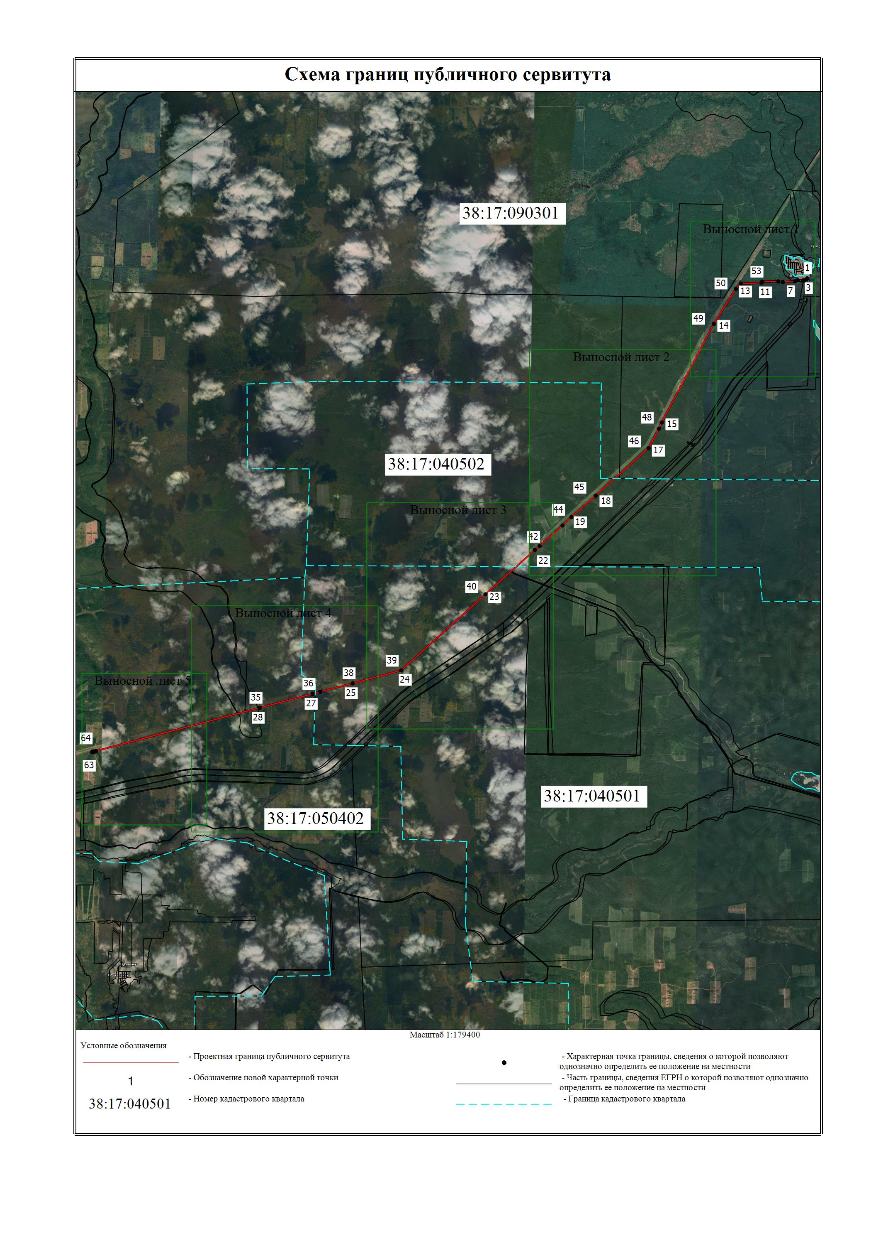

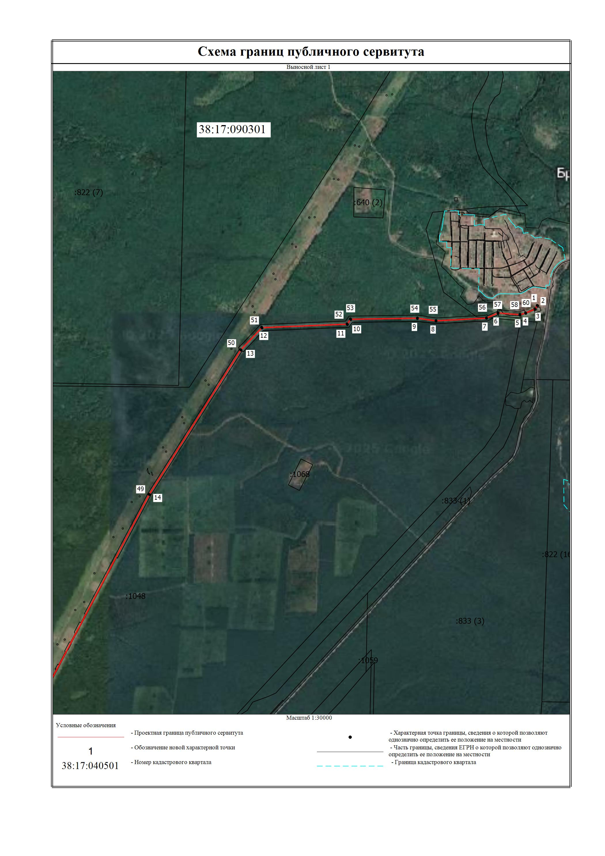

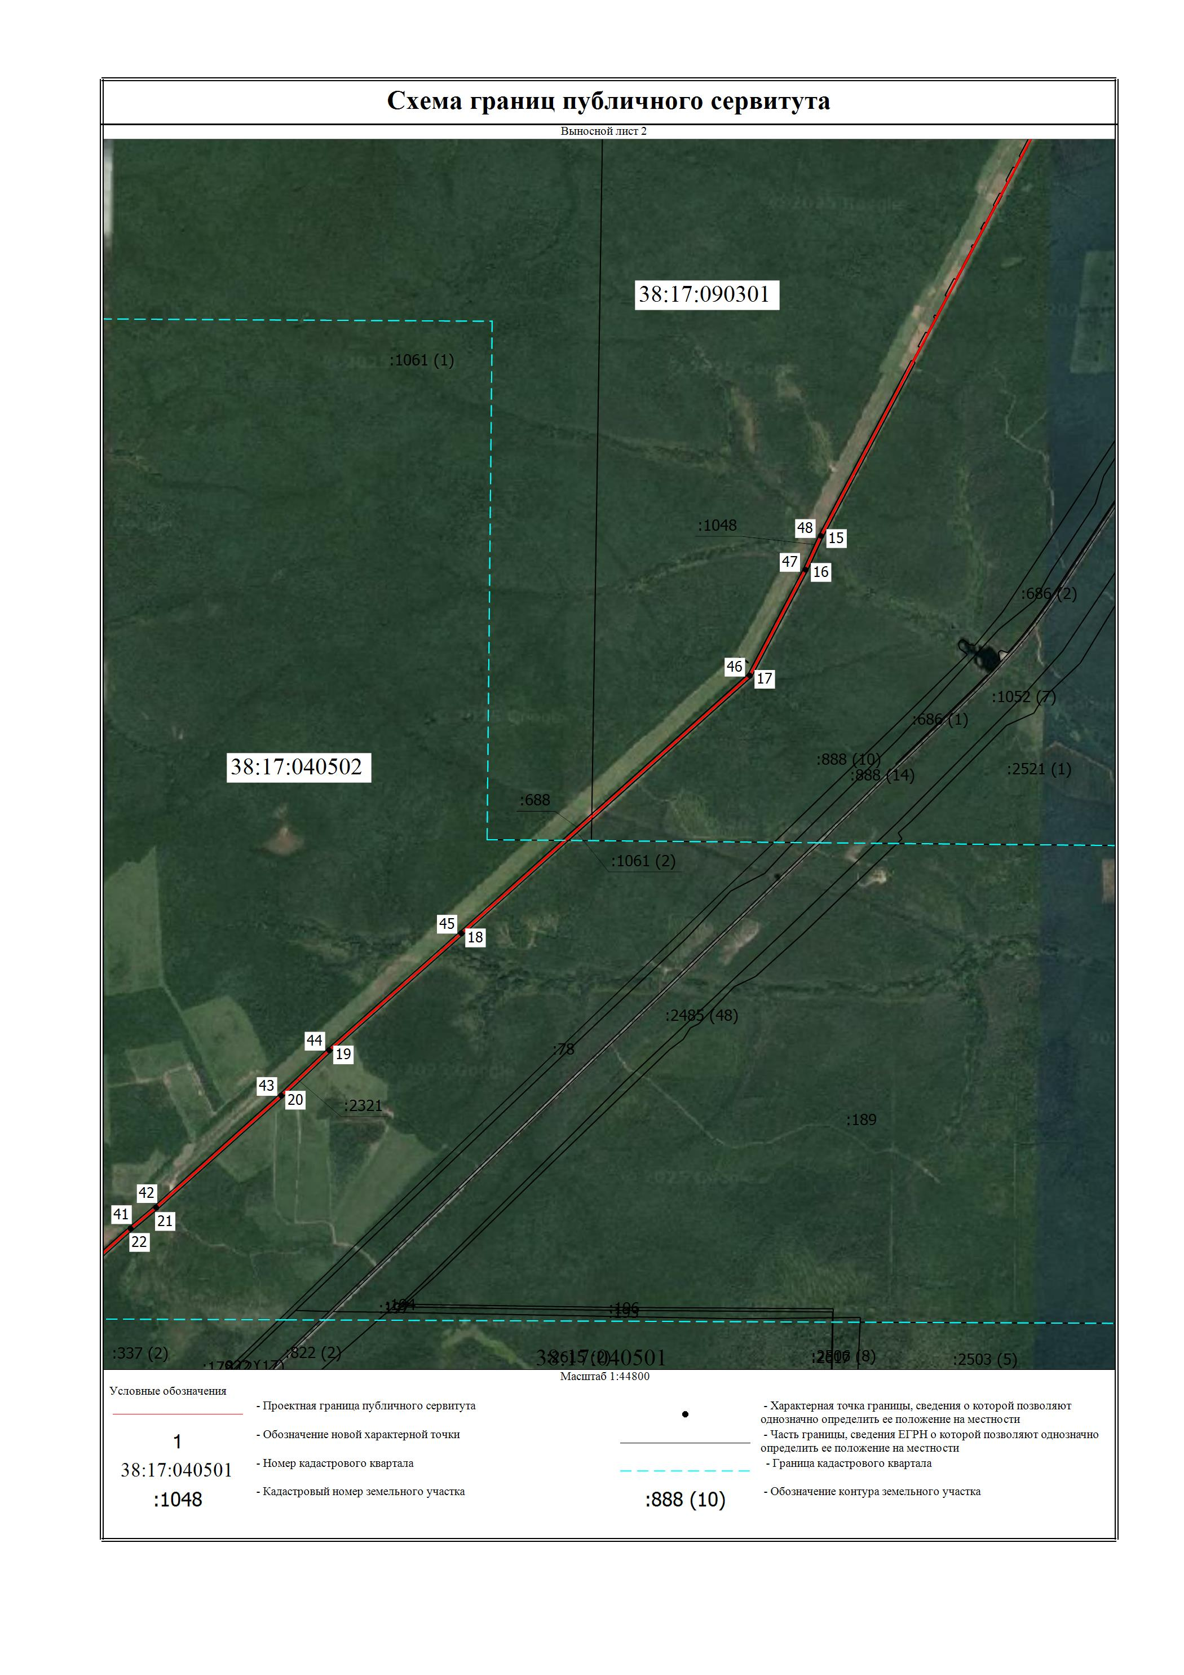

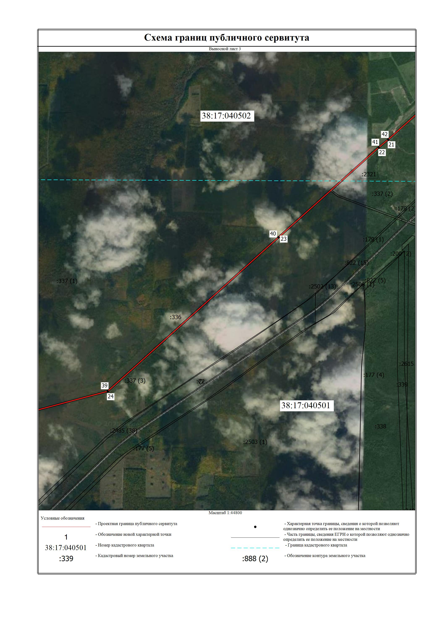

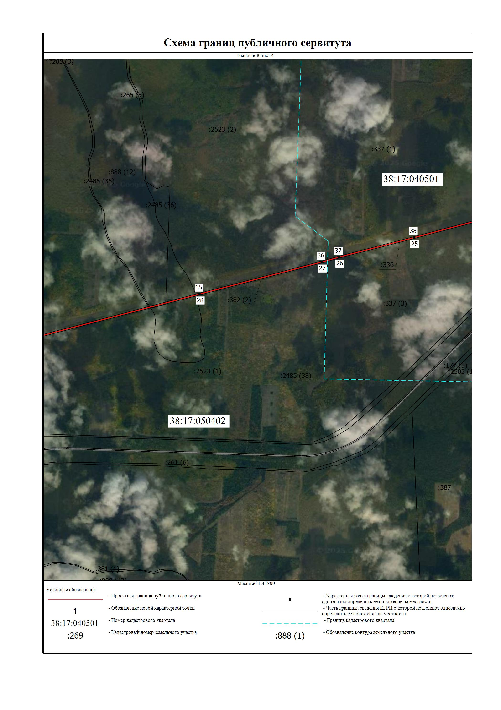

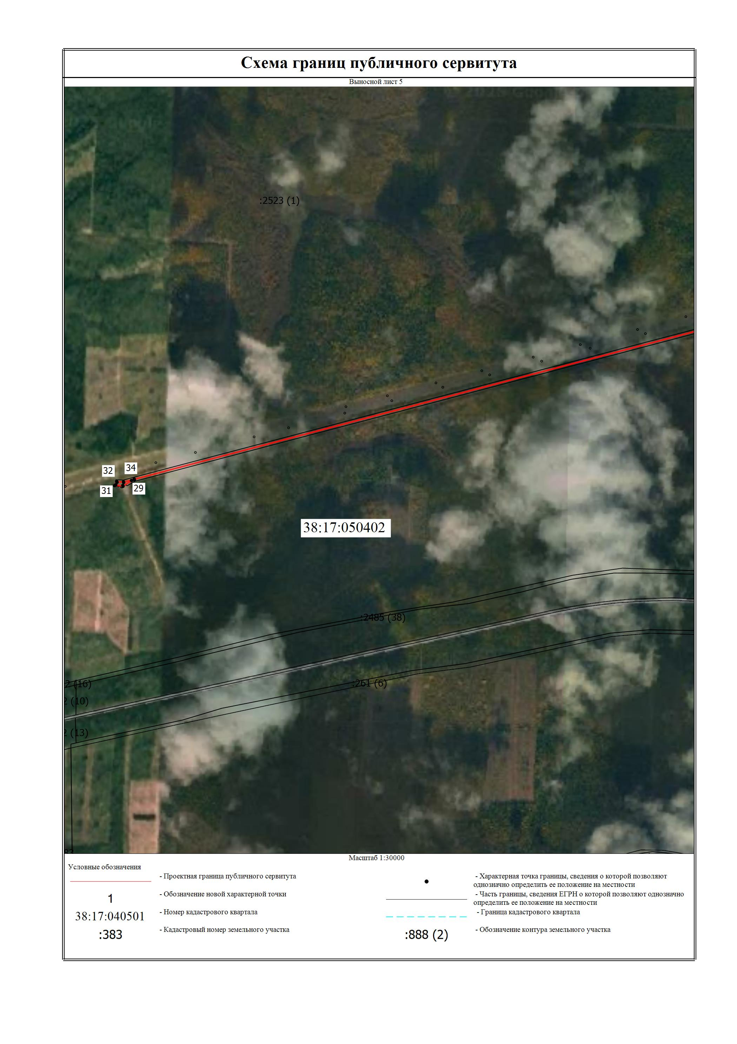

Приложение № 2
к распоряжению председателя Комитета
по управлению муниципальным имуществом
Усть-Илимского муниципального округа
от | 18.11.2025 | № | 823-ри

Плата за публичный сервитут:
1) в отношении земельного участка, государственная собственность на который не разграничена

1 | Цель установления публичного сервитута | Строительство, реконструкция, эксплуатация объекта электросетевого хозяйства: – «ЛЭП 35 Кашима-трасса, линия электропередач протяженностью 46 км в створе ЛЭП 500 квт Братск-Усть-Илимск от Т1, опора 74 до Т2 опора 370»
2 | Описание местоположения земельного участка, в отношении которого установлен публичный сервитут | Иркутская область, Усть-Илимский район, для строительства, реконструкции, эксплуатации объекта электросетевого хозяйства «ЛЭП 35 Кашима-трасса, линия электропередач протяженностью 46 км в створе ЛЭП 500 квт Братск-Усть-Илимск от Т1, опора 74 до Т2 опора 370»
3 | Площадь границ действия публичного сервитута в кв.м. | 23 кв.м.
4 | Средний уровень кадастровой стоимости земельных участков на территории Иркутской области по муниципальным районам и городским округам на территории Иркутской области (руб. за 1 кв.м.) в соответствии с Результатами определения кадастровой стоимости земельных участков по кадастровым номерам и средних уровней кадастровой стоимости земельных участков по муниципальным районам и городским округам на территории Иркутской области, утвержденными постановлением Правительства Иркутской области от 25.11.2022 № 924-пп | 173,61  173,61*23=3993,03 руб.
5 | Размер платы за публичный сервитут за весь срок установления публичного сервитута (49 лет) | 3993,03*0,01%*49=19,57 руб.  (девятнадцать рублей 57 копеек)

2) в отношении части земельного участка с кадастровым номером 38:17:090301:687

1 | Кадастровый номер, площадь | 38:17:090301:687  площадь 366 кв.м.
2 | Цель установления публичного сервитута | Строительство, реконструкция, эксплуатация объекта электросетевого хозяйства: – «ЛЭП 35 Кашима-трасса, линия электропередач протяженностью 46 км в створе ЛЭП 500 квт Братск-Усть-Илимск от Т1, опора 74 до Т2 опора 370»
3 | Местоположение земельного участка, в отношении которого установлен публичный сервитут | Российская Федерация, Иркутская область, Усть-Илимский район
4 | Площадь границ действия публичного сервитута в кв.м. | 233 кв.м.
5 | Стоимость 1 кв.м. | 99859,44/ 366 = 272,84
6 | Размер платы за публичный сервитут за весь срок установления публичного сервитута (49 лет) | 272,84*233*0,01%*49= 311,50 руб. (триста одиннадцать рублей 50 копеек)

Исп.: Поворотова Т. А.
8 (39535) 71670

